

LAPORAN TAHUNAN LAYANAN INFORMASI PUBLIK

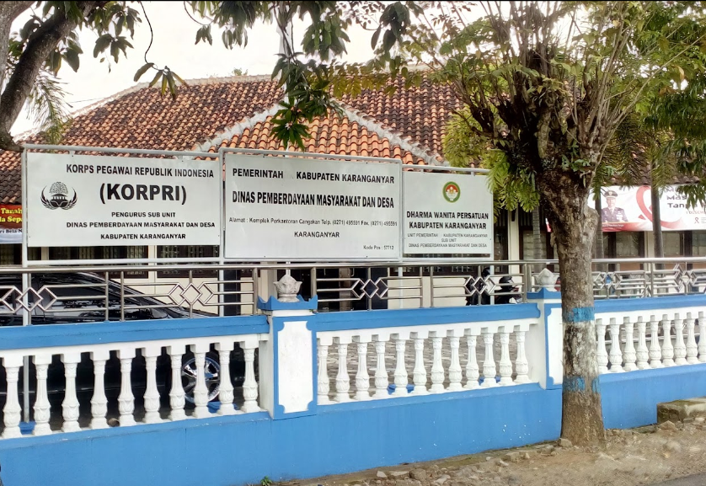

PEJABAT PENGELOLA INFORMASI DAN DOKUMENTASI (PPID) PEMBANTU DINAS PEMBERDAYAAN MASYARAKAT DAN DESA KABUPATEN KARANGANYAR
TAHUN 2021
PEMERINTAH KABUPATEN KARANGANYAR

DINAS PEMBERDAYAAN MASYARAKAT DAN DESA
Alamat : Komplek Perkantoran Cangakan Karanganyar Telepon. (0271) 495591 Fax (0271)495591
Website : www.karanganyarkab.go.id Email : dispermades@karanganyarkab.go.id Kode Pos 57712

Karanganyar, 3 Januari 2022

GAMBARAN UMUM
Berkaitan dengan upaya pemerintah Kabupaten Karanganyar dalam melaksanakan amanat Undang-Undang Nomor 14 Tahun 2008 tentang Keterbukaan Informasi Publik dan Peraturan Menteri Dalam Negeri Republik Indonesia Nomor 3 Tahun 2017 tentang Pedoman Pengelolaan Pelayanan Informasi dan Dokumentasi Kementerian Dalam Negeri dan Pemerintah Daerah, Pemerintah Kabupaten Karanganyar telah mengeluarkan Keputusan Bupati Karanganyar Nomor 24 Tahun 2017 tentang Pedoman Pengelolaan dan Pelayanan Informasi dan Dokumentasi serta menunjuk Pejabat Pengelola Informasi dan Dokumentasi (PPID) melalui Surat Keputusan Bupati Karanganyar Nomor 487.22 / 431 Tahun 2017 tentang Penunjukan Pejabat Pengelola Layanan Informasi dan Dokumentasi.

Teknis pelaksanaan pelayanan informasi publik di Kabupaten Karanganyar dilaksanakan secara kolegial, dimana kami telah menunjuk satu orang pejabat pada masing-masing Organisasi Perangkat Daerah (PD) untuk duduk sebagai PPID (Pejabat Penyedia Informasi dan Dokumentasi) Pembantu yang mempunyai tugas memberikan pelayanan permintaan informasi dari masyarakat sesuai dengan kompetensi, tugas pokok dan fungsi OPD tersebut.

Hingga saat ini pelaksanaan pelayanan informasi publik tidak mengalami kendala dan persoalan yang berarti. Karena pada prinsipnya Dinas Pemberdayaan Masyarakat dan Desa Kabupaten Karanganyar mengutamakan keterbukaan informasi publik melalui penyediaan informasi di berbagai media publik. Informasi mengenai profil dan agenda kegiatan Dinas Pemberdayaan Masyarakat dan Desa Kabupaten Karanganyar

senantiasa kami unggah di situs resmi www.dispermades.karanganyarkab.go.id, selain website tersebut, Pemerintah Kabupaten Karanganyar juga telah memiliki social media Instagram @dispermades_karanganyar_kab dan facebook dengan alamat Dispermades Karanganyar.

Dengan berbagai strategi tersebut diatas maka informasi yang dibutuhkan masyarakat telah kami sediakan sebelum diminta, sehingga dapat memudahkan kinerja dan lebih fokus pada agenda setting sesuai rencana kerja yang telah ditetapkan.

STRUKTUR ORGANISASI PPID PEMBANTU BKPSDM
BIDANG PENGOLAHAN DATA DAN KLASIFIKASI INFORMASI
BIDANG PELAYANAN DAN DOKUMENTASI INFORMASI

SEKRETARIS
PPID PEMBANTU
(Sekretaris Dispermades)
ATASAN PPID PEMBANTU
(Kepala Dispermades)

ANGGOTA

ANGGOTA

ANGGOTA

ANGGOTA

ANGGOTA

- NAMA DAN JABATAN ATASAN PPID
PPID Pembantu di Dinas Pemberdayaan Masyarakat dan Desa bertanggung jawab kepada Kepala Dispermades selaku Atasan PPID Pembantu. Dan dalam melaksanakan tugas PPID Pembantu dibantu oleh Bidang dan Sekretariat PPID.

SARANA DAN PRASARANA PELAYANAN
Sarana dan prasarana pelayanan informasi publik terdiri :

Ruang Pelayanan Informasi Publik
Secara umum kondisi sarana dan prasarana yang dimiliki PPID Pembantu Dispermades masih minim dan belum representatif. Kantor sekretariat PPID Pembantu Dispermades sampai saat ini masih diarahkan di ruangan bidang-bidang dan sekretariat di Dispermades sesuai informasi yang dibutuhkan.

Penyediaan Akses Informasi Publik
Informasi publik pada PPID Pembantu Dispermades dapat diakses melalui
website :
  - www.dispermades.karanganyarkab.go.id
Selain website tersebut diatas, informasi publik juga bisa diperoleh dengan mengakses social media
  - Instagram : @dispermades_karanganyar_kab
  - facebook : Dispermades Karanganyar

Sumber Daya Manusia
Jumlah Sumber Daya Manusia yang terlibat dalam PPID Pembantu Dispermades Kabupaten Karanganyar sebanyak 15 (Lima Belas orang)

ANGGARAN
Pada tahun 2021 pelaksanaan pelayanan informasi publik di Dispermades Kabupaten Karanganyar belum dianggarkan pada APBD Dinas Pemberdayaan Masyarakat dan Desa.

RINCIAN PELAYANAN INFORMASI
Pelayanan Informasi Publik PPID Pembantu pada Dispermades Kabupaten Karanganyar diselenggarakan pada setiap hari kerja yaitu Senin – Kamis pukul 7.30 WIB s/d 15.30 WIB dan hari Jumat pukul 7.00 s/d 11.30 WIB. Namun demikian tidak tertutup kemungkinan ada permintaan informasi diluar jam kerja tetap dilayani dengan memanfaatkan sarana komunikasi dan media online yang tersedia sehingga si pemohon informasi tidak harus datang secara fisik ke kantor PPID Pembantu Dinas Pemberdayaan Masyarakat dan Desa.

Adapun rincian pelayanan informasi publik yang diselenggarakan PPID Pembantu Dispermades Kabupaten Karanganyar selama tahun 2021 sebanyak :

- Jumlah permohonan informasi publik yang pernah diterima secara tertulis dan sekaligus dikabulkan sampai saat ini TIDAK ADA.
- Jumlah permohonan informasi publik yang diterima secara online
(www.dispermades.karanganyarkab.go.id) selama tahun 2021 TIDAK ADA.
- Jumlah permohonan informasi publik yang ditolak TIDAK ADA.

RINCIAN PENYELESAIAN SENGKETA INFORMASI
Selama tahun 2021, PPID Pembantu Dispermades Kabupaten Karanganyar tidak ada sengketa informasi.

KENDALA PELAKSANAAN PELAYANAN INFORMASI PUBLIK
Mekanisme pelayanan Informasi Publik belum sepenuhnya dijalankan dengan baik, adapun kendala yang dihadapi adalah sebagai berikut :
  - Sarana pendukung pelayanan informasi masih belum memadai.
  - Dukungan dana yang belum teranggarkan dengan baik.

HARAPAN PELAKSANAAN PELAYANAN INFORMASI PUBLIK
  - PPID Pembantu Dispermades supaya lebih menghidupkan kembali website
instansi untuk mempermudah dalam menyajikan informasi publik.
  - Agar PPID Pembantu Dispermades mencatat (meregister) semua permohonan informasi dokumentasi yang di minta oleh pemohon informasi.

KEPALA DINAS PEMBERDAYAAN MASYARAKAT DAN DESA
KABUPATEN KARANGANYAR

SUNDORO BUDHY KARYANTO, S.Sos
Pembina Tk. I
NIP. 19720620 1992033 1 002
REGISTER PERMOHONAN INFORMASI PUBLIK

SUNDORO BUDHY KARYANTO, S.Sos
Pembina Tk. I
NIP. 19720620 1992033 1 002

